TRƯỜNG THCS NHỰT TẢO

GIỚI THIỆU SÁCH THÁNG 2/2024

TÔI THẤY HOA VÀNG TRÊN CỎ XANH

NGUYỄN NHẬT ÁNH
Tôi thấy hoa vàng trên cỏ xanh/ Nguyễn Nhật Ánh-TPHCM: NXB Trẻ, 2018.- 375Tr.; 13x 20cm
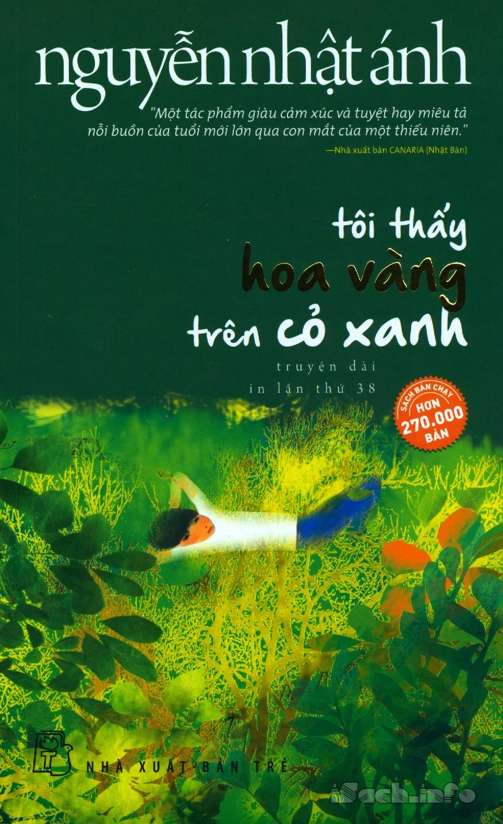
Từ Cái tên Nguyễn Nhật Ánh hẳn không còn gì xa lạ với người đọc. Ông là người đánh thức tuổi thơ trong sáng ở mọi độc giả bằng những quyển sách nói về ức ký tuổi thơ như: Lá nằm trong lá, Ngồi khóc trên cây, Cho tôi xin một vé đi tuổi thơ,… Những tác phẩm ấy đã hấp dẫn người đọc bằng lời văn chân thực , trong sáng. Và cuốn sách : “Tôi thấy hoa vàng trên cỏ xanh” cũng hấp dẫn không kém.
Tác phẩm được viết dưới dạng như một quyển nhật ký đời thường của một cậu bé Thiều ở cùng quê Việt Nam nghèo khó, nổi bật qua tình cảm anh em, tình làng xóm và lời tâm tư của một đứa trẻ mới lớn.Và đây cũng là câu chuyện mà lần đầu ông đưa chính bản thân vào.
“Tôi thấy hoa vàng trên cỏ xanh” là tác phẩm nói về giai đoạn mà đời người ai cũng từng trải qua nhưng đôi khi trong cuộc sống bộn bề với cơm áo, với những nỗi lo không tên, với những lợi ích cá nhân, … Tất cả những điều đó đã làm cho chúng ta quên mất nó đã từng tồn tại, nó đã từng làm cho chúng ta cảm thấy vui buồn lẫn lộn ,đó chính là tuổi thơ những vấn đề quan trọng , lớn lao đã được tác giả đưa vào câu chuyện.
Mời thầy cô và các em đến thư viện tìm đọc!

